МИНИСТЕРСТВО ОБРАЗОВАНИЯ И НАУКИ
КАРАЧАЕВО-ЧЕРКЕССКОЙ РЕСПУБЛИКИ

ПРИКАЗ

« 25» декабрь 2015г. № 1128

г. Черкесск

«О создании рабочей группы
по информированию участников ГИА»

В целях проведения разъяснительной работы по информированию участников государственной итоговой аттестации в 2016 году провести инструктаж по подготовке и проведению единого государственного экзаменов в 2016 году

ПРИКАЗЫВАЮ:
1.Утвердить состав рабочей группы по информированию участников ЕГЭ по подготовке и проведению единого государственного экзаменов в 2016 году:

Кравченко Инна Владимировна | - | Министр образования и науки КЧР
Бекижева Фатима Бекмурзовна | - | заместитель Министра образования и науки КЧР
Воловик Владимир Григорьевич | - | начальник отдела дошкольного и общего образования
Аганова Нелли Галимовна | - | консультант отдела дошкольного общего образования
Байрамкулова Лариса Исмаиловна | - | и.о. директора РГОУ «ЦИТ».
Кулакова Светлана Фёдоровна | - | заместитель директора по методическому обеспечению работы РГКОУ «ЦИТ»

2. Утвердить график встреч с выпускниками и их родителями (приложение).
3.Контроль за исполнением данного приказа оставляю за собой.
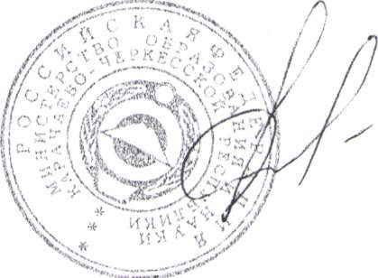

Министр И.В. Кравченко

Исп. Н.Г.Аганова
26-69-58

Согласовано:
Заместитель Министра образования
и науки КЧР Ф.Б. Бекижева

Начальник отдела дошкольного
и общего образования В.Г. Воловик

Консультант-юрист отдела
организационной работы и
материально-технического обеспечения Т.М. Узденов

Приложение
к приказу Министерства образования
и науки КЧР № 1128 от 25.12.2015 г.

План-график
проведения семинара-инструктажа по подготовке и проведению единого государственного экзамена в 2016 году

№  п/п | Города и районы | Дата проведения | Время | Место
1. | Ногайский муниципальный район | 12.01 | 13-00 | ДК а. Эркин-Халк
2. | Адыге-Хабльский муниципальный район | 12.01 | 15-00 | ДК а. Адыге-Хабль
3. | Хабезский муниципальный район | 13.01 | 13-00 | ДК а. Хабез
 | Абазинский муниципальный район | 13.01 | 16-00 | Актовый зал СОШ № 2 а. Псыж
4. | Прикубанский район | 14.01 | 14-00 | Актовый зал администрации
5. | Урупский муниципальный район | 15.01 | 11-00 | Актовый зал лицея п. Медногорский
6. | Зеленчукский муниципальный район | 15.01 | 15-00 | ДК ст. Зеленчукской
7. | г. Карачаевск | 19.01 | 14-00 | Актовый зал КЧГУ
8. | Карачаевский муниципальный район | 19.01 | 14-00 | Актовый зал КЧГУ
9. | Усть-Джегутинский муниципальный район | 20.01 | 15-00 | ДК г. Усть-Джегуты
10. | Малокарачаевский муниципальный район | 21.01 | 14-00 | ДК с. Учкекен
11. | г. Черкесск | 22.01 | 12-00  14-00  16-00 | МКОУ « Гимназия № 5» г. Черкесска  МКОУ «Гимназия № 16» г. Черкесска  МКОУ «СОШ № 6» г. Черкесска

